**Тема уроку. Хімічні властивості солей.**

**Матеріал теми допоможе вам:**

* засвоїти хімічні властивості солей;
* прогнозувати можливість реакції солі з металом;

Солям, як і іншим класам неорганічних сполук, властиві різні хімічні явища, або хімічні реакції.

**1. Солі можуть взаємодіяти з металами.**

У ході реакції заміщення, що протікає у водному розчині, хімічно більш активний метал витісняє менш активний.  
  
*Наприклад,*якщо шматочок заліза помістити в розчин купрум(II) сульфату, він покривається червоно-бурим осадом міді. Розчин поступово змінює колір з синього на блідо-зелений, оскільки утворюється сіль ферум(II) сульфату:

Fe+CuSO4→FeSO4+Cu.

**2. Солі можуть взаємодіяти з кислотами.**

Протікає реакція обміну, у ході якої хімічно більш активна кислота витісняє менш активну.

*Наприклад*, при взаємодії розчину барій хлориду з сульфатною кислотою утворюються осад барій сульфату, а в розчині залишається хлоридна кислота:

BaCl2+H2SO4→BaSO4↓+2HCl.

**3.** **Розчинні у воді солі можуть взаємодіяти з лугами.**  
  
Реакція обміну можлива у тому випадку, якщо в результаті хоча б один з продуктів є практично нерозчинним у воді (випадає в осад).  
  
*Наприклад*, при взаємодії нікель(II) нітрату з натрій гідроксидом утворюються практично нерозчинний у воді нікель(II) гідроксид і натрій нітрат:

Ni(NO3)2+2NaOH→Ni(OH)2↓+2NaNO3.

**4.** **Розчинні у воді солі можуть вступати в реакцію обміну з іншими розчинними у воді солями, якщо в результаті утворюється хоча б одна практично нерозчинна у воді речовина.**

*Наприклад,* при взаємодії натрій сульфіду з аргентум нітратом утворюється натрій нітрат і практично нерозчинний аргентум сульфід:

Na2S+2AgNO3→2NaNO3+Ag2S↓.

При взаємодії барій нітрату з калій сульфатом утворюється калій нітрат і практично нерозчинний барій сульфат:

Ba(NO3)2+K2SO4→2KNO3+BaSO4⏐↓.

**5.** **Деякі солі при нагріванні розкладаються.**

Як приклади таких хімічних реакцій розглянемо, як протікає розклад карбонатів.  
  
При сильному нагріванні кальцій карбонат (крейда, вапняк, мармур) розкладається, утворюючи кальцій оксид (палене вапно) і вуглекислий газ:

CaCO3⇄t°CaO+CO2↑.

**Стисло про основне:**

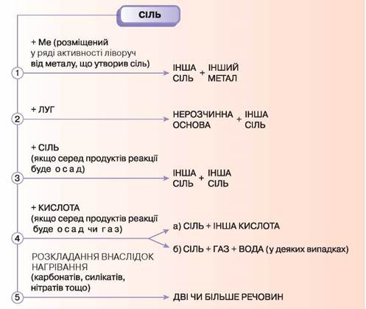

**Перегляньте відео за посиланням:**

<https://www.youtube.com/watch?v=AKCUOeknMfo>

**Завдання.**

**Опрацюйте § 36.**